Aufgabe 2

NEA: | 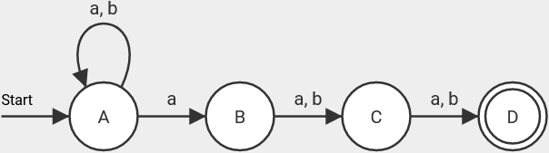

Potenzmengenkonstruktion: A ist Anfangszustand → beginne mit Teilmenge { A }

{ A } / a → { A, B }
{ A } / b → { A }

{ A, B } / a → { A, B, C }
{ A, B } / b → { A, C}

{ A, C } / a → { A, B, D }
{ A, C } / b → { A, D }

{ A, D } / a → { A, B }
{ A, D } / b → { A }

{ A, B, C } / a → { A, B, C, D }
{ A, B, C } / b → { A, C, D }

{ A, B, D } / a → { A, B, C }
{ A, B, D } / b → { A, C }

{ A, C, D } / a → { A, B, D }
{ A, C, D } / b → { A, D }

{ A, B, C, D } / a → { A, B, C, D }
{ A, B, C, D } / b → { A, C, D }

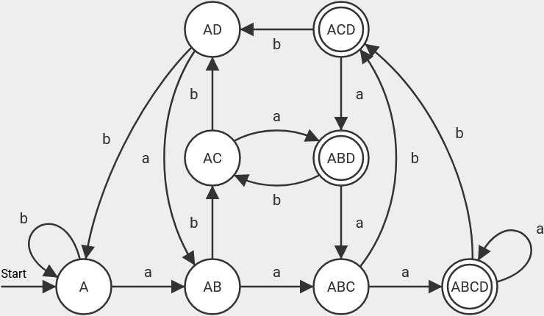

Autor: Christian Pothmann – cpothmann.de, freigegeben unter CC BY-NC-SA 4.0, März 2022

